Facultad de Ingeniería | Universidad de Buenos Aires

2026 | 1° Cuatrimestre

CB051 | 95.10 | Modelación Numérica
95.13 | Métodos Matemáticos y Numéricos
75.12 | Análisis Numérico I

Trabajo Práctico #1

Aproximación de funciones e Integración

Grupo Nº | 18
Nicolás Joaquín Sarcona | 112620
Gonzalo Morán | 111740
Jeronimo Perez Cordoba | 111939

Fecha | Correcciones | Docente
10/05 | - Pag. 3 - Gráficos de puntos. Aplicaron mal la transformación, la distancia que era igual a 20 era la distancia entre P1 y P2, no entre P1 y P12. Además falta el punto 11 (ver esquema en el enunciado).  - Pag. 3 - Gráfico del puente 1. En el perfil corregido les falto el punto 11, que define el trapecio que tienen que restar luego de integrar.  - Pag. 3 - Gráfico y explicación puente 1: para corregir la curva debían usar el mismo método usado antes pero eliminando un punto, no usar otro método de interpolación. O sea, no una función ya definida en alguna librería como PCHIP, sino algún método aprendido en clase y programado por ustedes.  - Por favor chequear que el colab tenga acceso libre para cualquiera con el link, sino no lo puedo revisar.  - Falta informar las ecs de las curvas obtenidas y el área que obtuvieron con cada método. | Sarti Marina

Calificación Final | Docente | Fecha

1. Introducción
En este trabajo práctico se abordará el estudio de la aproximación de funciones y técnicas de integración aplicadas a un problema real de ingeniería con impacto ambiental. Estará orientado a un proyecto de detección automatizada de residuos sólidos flotantes en los arroyos urbanos (En particular en este trabajo práctico se utilizará los datos recolectados en los arroyos Las Piedras y San Francisco.)

2. Metodología

Ejercicio 1
En primer lugar, se importaron los datos desde archivos CSV, los cuales contenían coordenadas en píxeles obtenidas a partir de imágenes. Posteriormente, estos datos fueron transformados a unidades físicas (metros) mediante un proceso de calibración, utilizando como referencia una distancia conocida de 20 metros entre dos puntos característicos.
Después se realizó una limpieza de los datos, eliminando valores atípicos que podían afectar la precisión del análisis. Posteriormente, se procedió a la representación gráfica de los puntos para visualizar la geometría de los perfiles.
Para la modelización del Puente 1, dos tramos lineales (P1 a P3 y P10 a P11) en las márgenes y una interpolación (Lagrange) en la zona central, con el objetivo de evitar oscilaciones indeseadas.
Para la modelización del Puente 2, se aplicó un ajuste por mínimos cuadrados, comparando dos modelos distintos (uno con dos funciones cuadráticas y otro con una sola), seleccionando el más adecuado en función del error cuadrático.
Por último, una vez obtenidas las funciones representativas de cada perfil, se aplicaron métodos de integración numérica para calcular las áreas correspondientes.

Ejercicio 2
Mediante la creación de una función en Google Colab automatizamos los cálculos y facilitamos el análisis para distintos valores de entrada. Esta función toma como argumento el área, mediante esta calcula el volumen y peso (masa) de las mismas, después estos resultados se dividen por la capacidad de volumen y peso de los camiones respectivamente, para finalmente devolvernos redondeado la cantidad de camiones de basura necesarios.

3. Resolución

Ejercicio 1
Se realizan correcciones correspondientes a los datos, se toma un punto P1 como centro de coordenadas y se pasan las coordenadas de los puntos digitalizados a unidades de distancia, sabiendo que los puentes tienen una luz a 20 metros.
1ra foto datos sin limpieza ni transformación.
2da foto datos después de la transformación.
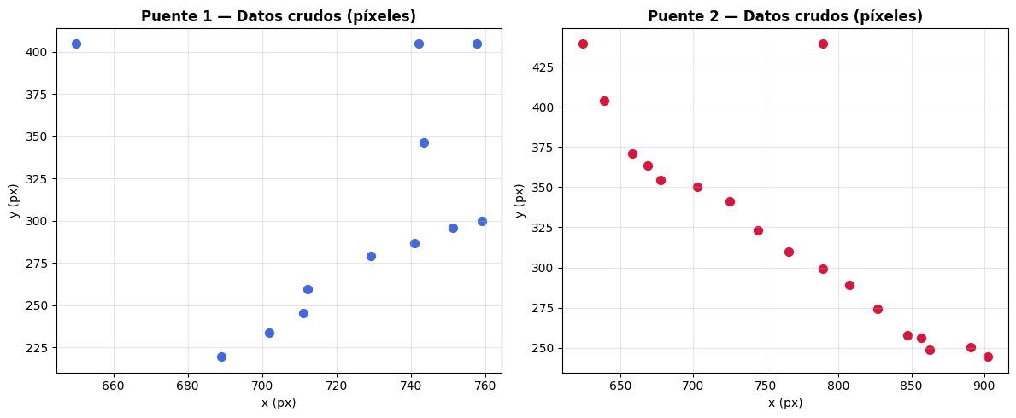
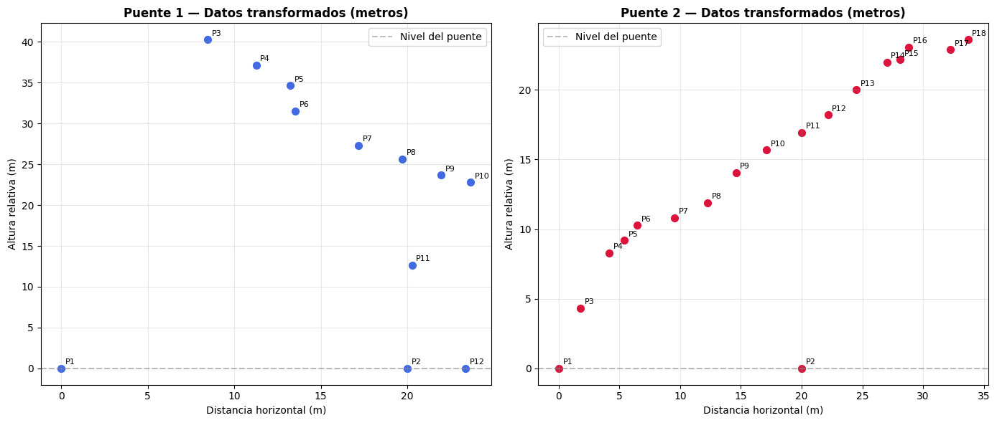
Se usó la interpolación Lagrange sobre los puntos centrales, en la cual se eliminó un punto del centro. Se eliminó un punto del centro para bajar el grado del polinomio y evitar el fenómeno Runge. Primero se fueron probando distintos puntos a eliminar para bajar el grado del polinomio de 7 a 6, eliminando P6 notamos como baja mucho la oscilación y evitamos el fenómeno de Runge. Como se puede observar en la imagen adjunta, el polinomio interpolante se ajusta de una manera suave, lo que luego nos permitirá una integración más precisa. También se agregó la función lagrange de la librería de Scipy para poder comparar.
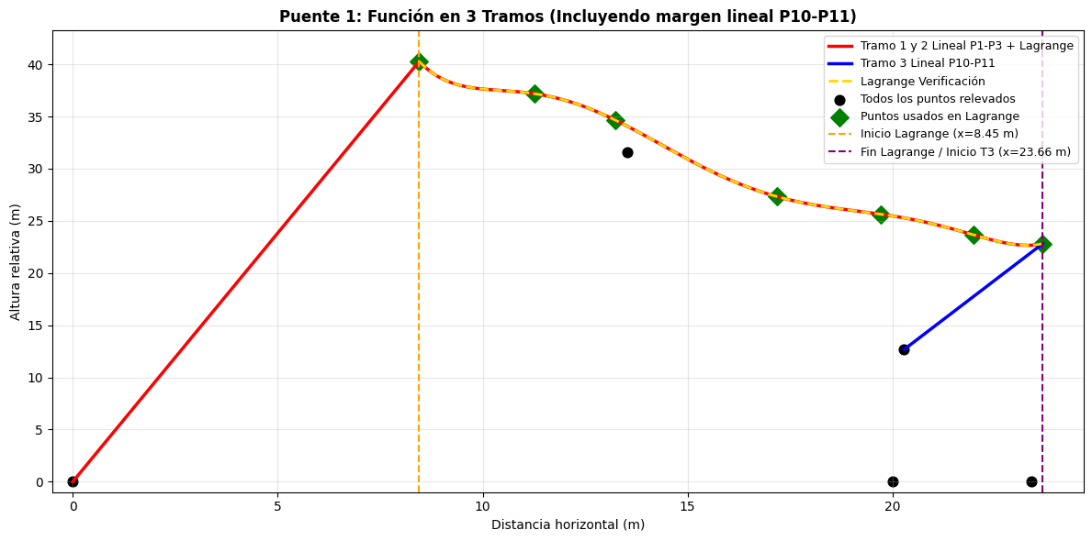

Ajuste para el puente 2 mediante el método de mínimos cuadrados. Se compararon dos modelos para el perfil del tablero: uno compuesto por una única ecuación cuadrática negativa, y otro conformado por dos tramos de cuadráticas (con el corte en el punto P8). Además, se incorporó una función lineal interpolada para representar el tirante que une el apoyo en el suelo (P2) con el extremo superior (P18).

Para definir el modelo definitivo, se calculó el error cuadrático de ambos ajustes del tablero, resultando ganador el modelo de dos tramos por presentar el menor error. Cabe destacar que el punto de apoyo (P2) fue excluido deliberadamente del cálculo de las parábolas para evitar que su altura cero forzara y deformara la curvatura natural del tablero
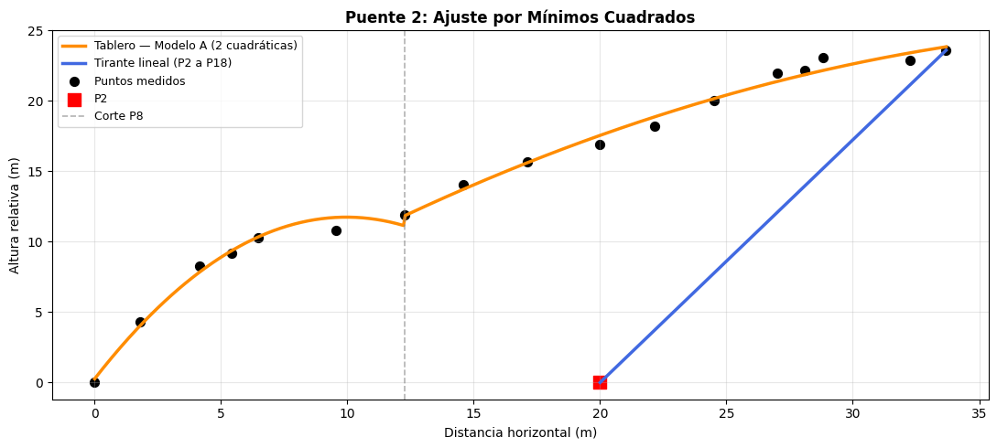
Para calcular el área, se integraron matemáticamente las funciones obtenidas usando los métodos numéricos (Simpson ⅜ y Cuadratura de Gauss) con un paso de h = 1m. Para el puente 1, la integración de la función superior (Primer tramo lineal y tramo de interpolación de lagrange) representa el área total a la cual se le tuvo que restar el área del trapecio.

Para el puente 2, el cálculo del área se hizo de forma directa sobre el ajuste óptimo, el Modelo A en este caso (2 tramos de ecuaciones cuadráticas negativas). Por el método de Cuaratura Gaussiana obtuvimos un área = 516.5304261081659m² mientras que para Simpson ⅜ obtuvimos un área = 508.8524660709295m².

Por lo tanto, la alta convergencia entre ambos métodos de integración validó la precisión de los modelos construidos y la consistencia de los cálculos realizados.

Analizando el costo computacional de cada método, contamos las operaciones y las evaluaciones de la función matemática en función de n, siendo n la cantidad de subintervalos definidos por h = 1.

Para el método Simpson ⅜ se requieren n +1 evaluaciones de la función y a nivel de cálculo aritmético se realizan n+1 sumas y n+1 multiplicaciones.

Para el método de la Cuadratura Gaussiana, el algoritmo evalúa 3 veces la función por cada paso h, quedando un total de 3n evaluaciones, por cada subintervalo, se ejecutan operaciones de divisiones, sumas y multiplicaciones.

Comparando los resultados, vemos que Simpson ⅜ es el método más eficiente. Si bien la Cuadratura Gaussiana ofrece una exactitud teórica mejor, es muy grande el costo computacional para este caso. Como los puente fueron ajustados con funciones de bajo grado, Simpson ⅜ nos genera un error de truncamiento casi nulo con un costo computacional menor.

Ejercicio 2
Se procedió a entender el problema, considerando las limitaciones de volumen y peso que tienen los camiones recolectores. Usando los datos del enunciado sobre el espesor medio estimado y densidad media, junto a las áreas obtenidas en el punto anterior. Se planteó un cálculo que permite determinar la cantidad de camiones de basura que se necesitan para transportar la totalidad de los residuos.

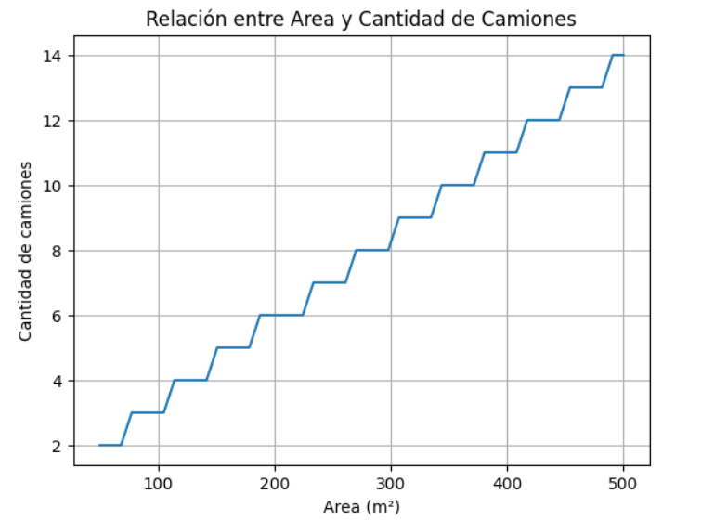
Este gráfico muestra cómo aumenta la cantidad de camiones a medida que crece el área y puede observarse que presenta un comportamiento escalonado ya que la cantidad de camiones es un valor entero, dado que obviamente no se puede usar fracciones de camión. Además de eso también se ve que el crecimiento no es estrictamente continuo porque muestra incrementos discretos debido a los límites de capacidad de carga de los camiones de basura.

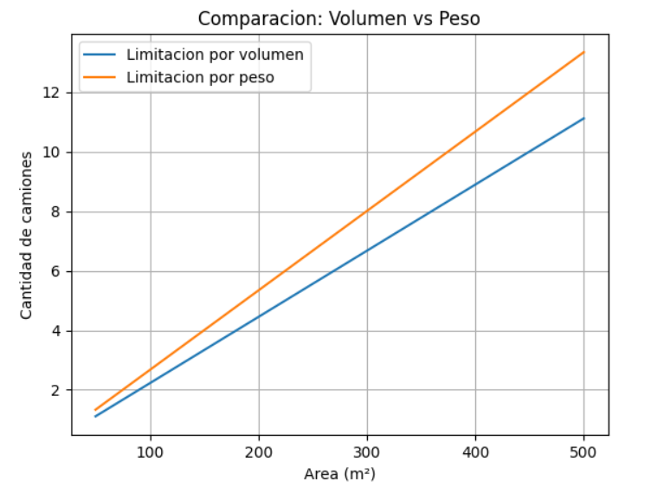
Este gráfico muestra una comparación entre la cantidad de camiones necesarios en función del área de trabajo considerando dos limitaciones (por volumen y por peso). Como claramente se puede observar la limitación por peso es el factor crítico que define la cantidad de camiones.

4. Conclusiones

Se logró transformar correctamente los datos iniciales, ajustar modelos matemáticos adecuados para representar los perfiles y calcular las áreas mediante distintos métodos de integración, obteniendo resultados coherentes entre sí.

Para el puente 1 elegimos hacerlo por Hermite sobre la interpolación de Lagrange con todos los puntos debido al fenómeno de Runge que generaba muchas oscilaciones cerca de los extremos. Para el puente 2, el ajuste con dos tramos cuadráticos fue el que menor error cuadrático tuvo comparado frente al de un único tramo.

Sobre los metodos de integracion, vimos que ambos nos devolvieron resultados muy parecidos, en cuanto al costo computacional, vimos que Simpson ⅜ fue más eficiente y tuvo un error de truncamiento prácticamente nulo.

Con un área aproximada de 240 m², un espesor de 0,40m y una densidad de 800 kg/m³, se requieren 7 camiones. Se vinculó la geometría con logística, determinando camiones necesarios para transportar residuos. El peso fue la limitación más restrictiva.

Anexo

https://colab.research.google.com/drive/1lI841-gRUvZKqA4SP1MGI2qdSmnsCGCf?usp=sharing

